Опубликовано:
Суздалева А.Л. Влияние циркуляционных водных масс АЭС на распределение бактериопланктона в водоемах-охладителях // Водные ресурсы. 2001. Т.28. №3. С.349-355.

ВЛИЯНИЕ ЦИРКУЛЯЦИОННЫХ ВОДНЫХ МАСС АЭС
НА РАСПРЕДЕЛЕНИЕ БАКТЕРИОПЛАНКТОНА
В ВОДОЕМАХ-ОХЛАДИТЕЛЯХ

А.Л. Суздалева

Московское отделения Института «Атомэнергопроект»
125812 Москва, Волоколамское шоссе, 2

Рассматривается распределение бактериопланктона в двух типах водоемов-охладителей АЭС. Определены основные факторы, влияющие на численность планктонных бактерий в различных водных массах.

Несмотря на то, что бактериопланктон важнейшее звено водных экосистем, бактериальная микрофлора водоемов, использующихся для охлаждения АЭС, исследована значительно меньше, чем многие другие группы организмов. В бывшем СССР наиболее полная информация была получена в результате микробиологических исследований водоемов-охладителей, проводившихся на Украине, в Литве и в Молдавии [2, 12, 14]. Аналогичные данные для Российской Федерации либо отсутствуют, либо носят вспомогательно-прикладной характер, поскольку здесь в основном определялось качество водной среды в зонах теплового загрязнения, оценивалось санитарно-гигиеническое состояние этих участков и исследовались процессы самоочищения [5, 6, 10, 19-21, 23, 24]. Исследования собственно бактериопланктона водоемов-охладителей в целом, а не только на участках, непосредственно подверженных сбросу подогретых вод, почти не проводились. В настоящее время в России водоемы-охладители атомных и тепловых электростанций представляют собой достаточно распространенный тип водных объектов. Характер пространственного распределения бактериопланктона, уровень его развития и качественный состав - один из важнейших критериев при проведении их экологического мониторинга.
Как правило, для охлаждения АЭС используются достаточно крупные водоемы, подверженные различным видам антропогенного воздействия (помимо работы АЭС). В связи с этим, для оценки экологического состояния водоемов-охладителей необходимо определить факторы, влияющие на состав гидробионтов на различных участках их акватории, как подверженных непосредственному воздействию работы электростанции, так и находящихся на значительном удалении от нее.
Основная цель данной работы – исследование закономерностей распределения бактериопланктона в различных частях водоемов, использующихся для охлаждения электростанций. Материалом послужили результаты работ, проведенных на водоемах-охладителях Курской и Калининской АЭС в различные сезоны 1988-1995 гг. Эти водоемы-охладители относятся к двум наиболее распространенным типам водоемов-охладителей. Первый из них – наливной искусственный водоем, а для охлаждения Калининской АЭС используются два преобразованных естественных водоема (озера Песьво Удомля). Сравнение данных водоемов-охладителей позволяет выявить наиболее общие закономерности, в целом свойственные этой категории техногенных водоемов. Общая численность бактериопланктона определялась путем прямого счета на мембранных фильтрах, окрашенных карболовым эритрозином, методом А.С. Разумова [19]. Численность гетеротрофных бактерий определяли по стандартной методике высевом на мясопептонный агар (МПА 1:10) [17, 19], бактериальную продукцию и время генерации методом М.В. Иванова [19].
Площадь водоема-охладителя Курской АЭС составляет ~ 22 км², максимальные размеры 8.7х3.2 км, объем > 30 млн. м³, средняя глубина ~ 4 м (рис. 1). Источник водоснабжения - р.Сейм.
Водоем-охладитель Калининской АЭС состоит из двух озер, соединенных протокой (рис. 2). Оз. Песьво имеет котловину круглой формы. Площадь зеркала - 6.6 км²; средняя глубина 2.7 м, максимальная 5.5 м; объем воды 17.8 млн м³. Площадь зеркала оз.Удомля 10 км²; его длина 7.4 км, максимальная ширина 3.2 км. На дне озера имеется несколько впадин глубиной более > 20м, объем составляет > 100 млн м³. В оз. Песьво впадает р. Съюча, а в оз. Удомля - реки Овсянка, Хомутова, Тихомандрица.
По своей гидрологической структуре водоемы-охладители весьма специфичны. В них постоянно существует несколько водных масс, условия в которых существенно различаются [25]. Это, в первую очередь, водная масса, формирующаяся на сбросе отработанных вод из системы охлаждения электростанции. Мощность современных АЭС, как правило, составляет несколько тысяч мегаватт. Для выработки такого количества электроэнергии в среднем требуется несколько сотен кубических метров воды в секунду [9]. Несмотря на то, что количество сбрасываемых системой охлаждения вод может меняться в зависимости от режима работы АЭС, общий объем этой водной массы достаточно велик и составляет не менее нескольких миллионов кубических метров. В случае оборотной системы водоснабжения электростанции основная масса сбросных вод движется по кругу, образуя циркуляционное течение. Значительная часть этой водной массы за относительно короткий промежуток времени многократно проходит через агрегаты системы охлаждения.

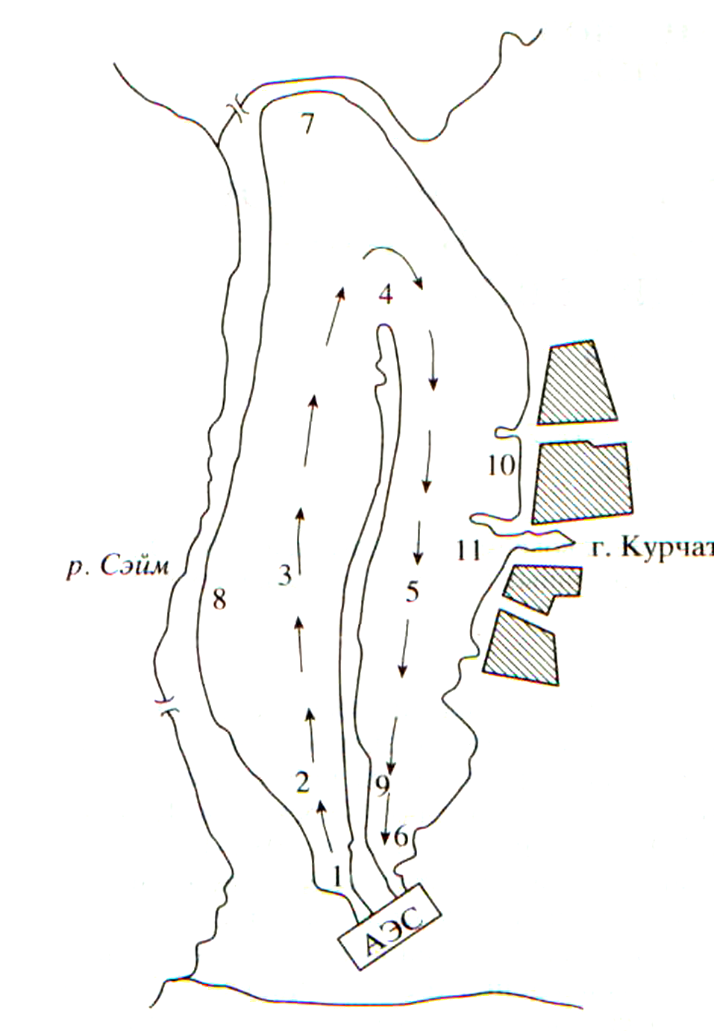
Рис. 1. Схема водоема-охладителя Курской АЭС. 1-11 станции отбора проб

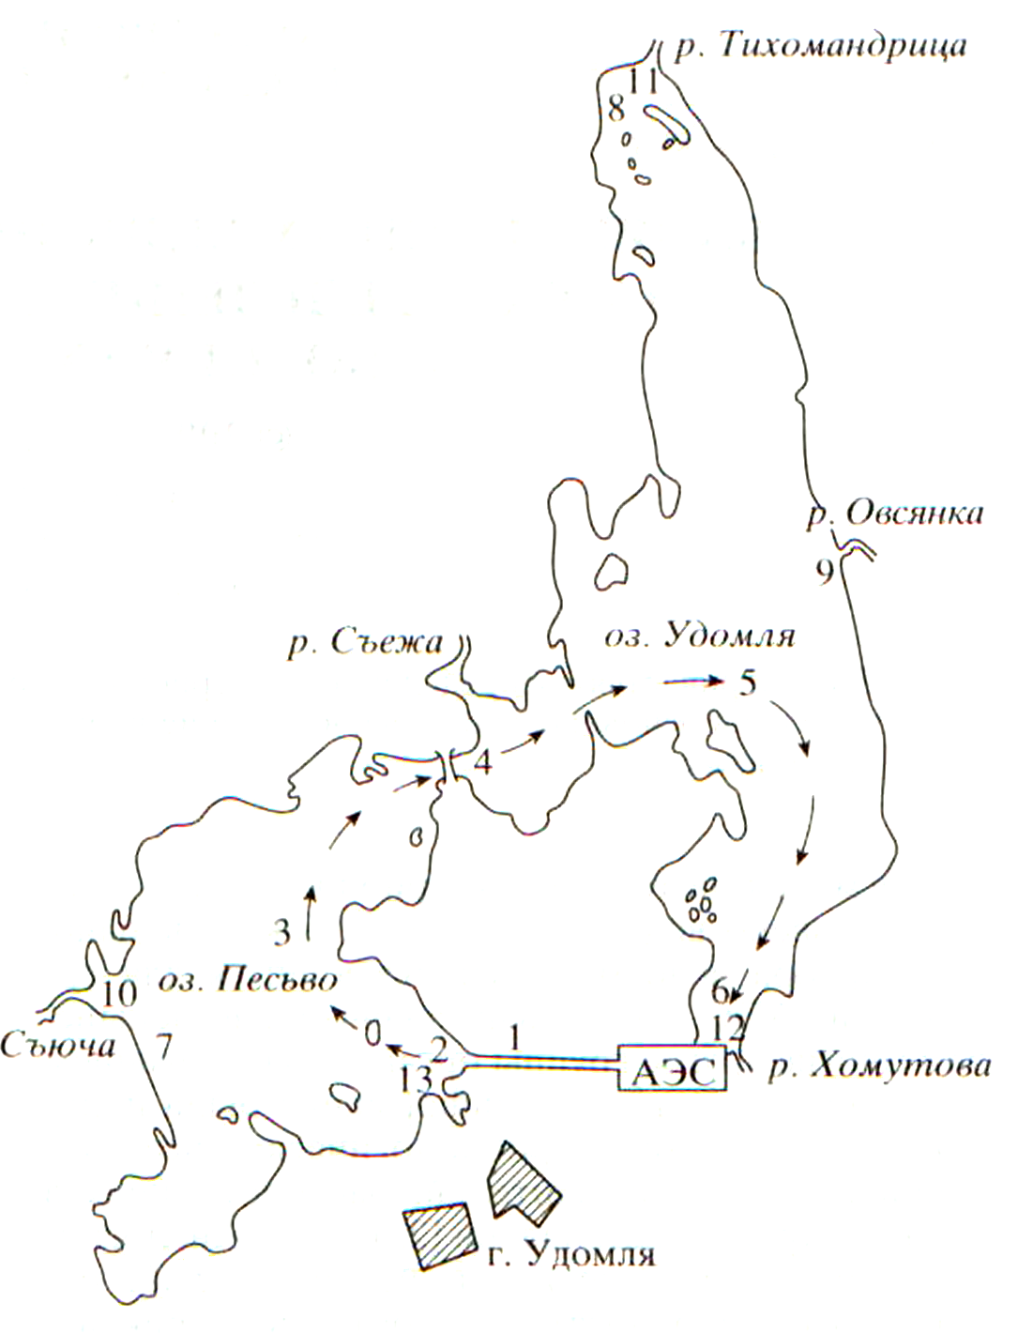

Рис. 2. Схема водоема-охладителя Калининской АЭС. 1-13 станции отбора проб

В периферических частях водоемов-охладителей существуют водные массы, не испытывающие непосредственного воздействия АЭС.
Существенно различающиеся по ряду физико-химических параметров и составу населения водные массы могут образовываться в районах поступления в водоемы-охладители аллохтонных вод из источников их водоснабжения [27]. Различие условий на отдельных частях водоемов отражается на численности и характере пространственного распределения бактериопланктона. В соответствии с этим при исследовании необходимо учитывать специфику гидрологической структуры водоемов-охладителей, не имеющей аналогов среди структур других водных объектов.
В обоих случаях при отборе проб применялась одна и та же схема, специально разработанная для обследования экологического состояния водоемов-охладителей [25-27]. Применение этого метода позволяет получать наиболее полную информацию о водоеме-охладителе в целом. Ряд станций (на обоих водоемах-охладителях станции 1-6) располагались по ходу циркуляции воды от сброса из системы охлаждения АЭС до водозабора (рис. 1, 2). Другие станции располагались на участках, не затронутых циркуляционным течением (ст. 7 на водоеме-охладителе Курской АЭС и ст. 7-9 на водоеме-охладителе Калининской АЭС). Ст. 8 на Курской АЭС и ст. 10-12 на Калининской АЭС находились на участках поступления в водоемы-охладители аллохтонных вод из источников их водоснабжения. Отбор проб осуществлялся также поблизости от возможных источников загрязнения водоемов. На Курской АЭС такими объектами были: рыбоводные садки (ст. 9), выход промливневой канализации (ст. 10); зона отдыха «Голубой лог» (ст. 11). На Калининской АЭС возможным источником загрязнения также были рыбоводные садки (ст. 13).
Основная масса организмов бактериопланктона, обнаруженных в пробах, была представлена палочками и кокками. Другие морфологические типы встречались редко. Распределение бактериопланктона в водной массе циркуляционных течений в водоемах-охладителях Курской АЭС и Калининской АЭС носило сходный характер. Как правило, максимальные численности бактериопланктона и гетеротрофных бактерий отмечались в районах сброса подогретых вод (ст. 1-2) (табл. 1-4). На этих участках наблюдалось не только увеличение численности, но и изменение качественного состава бактериопланктона, заключающееся в значительном увеличении доли гетеротрофных бактерий. Как правило, численность микроорганизмов этой группы определяется содержанием в воде органических веществ [8]. Однако сколько-нибудь заметной корреляции между численностью и концентрацией органического вещества, оценивавшейся по значениям перманганатной и бихроматной окисляемости, не наблюдалось.
Во время некоторых съемок определялись продолжительность времени генерации и продукция бактериопланктона (табл. 5-6). Время прохождения воды через агрегаты станций при нормальном режиме работы АЭС 20-30 мин. Судя по значениям времени генерации бактериопланктона, резкое увеличение численности микроорганизмов в сбросных водах происходит не только за счет их размножения в воде при прохождении через АЭС. Вполне возможно, что какая-то часть бактерий погибает в агрегатах системы охлаждения АЭС от температурного шока [28]. Более вероятно, что на внутренней поверхности агрегатов системы охлаждения в ходе эксплуатации АЭС развивается сообщество микроперифитона. Можно предположить, что условия внутри систем охлаждения могут быть благоприятны для существования некоторых термофильных сапрофитов, которые активно развиваются даже при температуре 50⁰С и более [15]. По мере роста часть организмов микроперифитона отрывается течением воды от субстрата и попадает со сбросными водами в водоем-охладитель. Это подтверждается материалами исследований биологических помех, возникающих при эксплуатации ТЭС и АЭС [1, 11, 13], согласно которым именно бактерии - один из основных компонентов биологических обрастаний теплообменных аппаратов. Характерно, что общая численность бактерий в перифитоне увеличивается на этом участке (по сравнению с другими участками системы охлаждения) в 4.5 раза, а количество гетеротрофных форм - в 48 раз. По-видимому, последним обстоятельством и обусловлено резкое увеличение доли сапрофитной микрофлоры в общей численности бактериопланктона в районах сбросов.
Таким образом, бактериопланктон водной массы циркуляционного течения в какой-то мере формируется в системе охлаждения АЭС за счет постоянного смыва клеток образующегося там бактериоперифитона. Этим же объясняется и повышение термотолерантности бактериопланктона на сбросе АЭС по сравнению с водозабором и отсутствие прямой зависимости численности бактерий от содержания в воде органического вещества [26, 29].

Таблица 1. Общая численность бактериопланктона, 10⁶ кл./мл в водоеме-охладителе Курской АЭС в разные годы и месяцы (прочерк здесь и в табл. 3 - отсутствие данных)

Станция | 1989 г. |  | 1990 г. |  | 1991 г. |  |  | 1995 г.
Станция | IV | X | II | VII | III | VI | VIII | IX
1  2  3  4  5  6  7  8  9  10  11 | 1.5  5.7  2.9  3.2  1.4  0.9  1.1  0.4  2.1  4.5  1.5 | 0.7  2.4  0.6  0.7  0.6  0.7  1.3  1.0  0.7  3.9  0.5 | 2.5  0.8  0.5  0.4  0.3  0.3  --  0.1  0.5  0.6  0.2 | 12.6  8.0  3.0  1.8  2.5  2.8  2.0  0.8  2.1  36.9  22.3 | 2.0  8.0  2.2  2.3  1.5  1.0  0.8  0.3  2.9  1.6  3.2 | 12.5  20.0  6.0  4.4  4.7  5.2  3.5  4.1  3.1  15.7  11.3 | 10.0  8.5  5.2  4.0  2.5  3.0  6.6  2.0  2.4  17.6  12.6 | 16.5  16.3  8.4  6.8  7.5  6.1  7.8  4.8  6.7  10.4  10.8
Таблица 2. Общая численность бактериопланктона, 10⁶ кл./мл в водоеме-охладителе Калининской АЭС в разные годы и месяцы

Станция | 1994 г. |  | 1995 г.
Станция | VIII | XI | VII | X
1  2  3  4  5  6  7  8  9  10  11  12  13 | 8.8  10.2  9.1  7.7  4.3  6.4  18.9  8.6  7.8  0.8  1.3  1.5  8.4 | 1.5  1.4  1.0  0.5  0.6  0.6  0.4  0.8  0.7  0.3  0.1  0.1  0.9 | 1.7  2.2  1.7  1.8  2.5  3.4  1.4  1.8  0.9  0.4  0.7  2.6  1.0 | 1.4  2.6  1.2  0.6  0.4  0.4  2.3  2.9  0.5  0.2  0.2  0.04  3.0

Таблица 3. Численность гетеротрофных бактерий, 10³ кл./мл в водоеме-охладителе Курской АЭС в разные годы и месяцы

Станция | 1990 г. |  | 1991 г. |  |  | 1995 г.
Станция | II | VII | III | VI | VIII | IX
1  2  3  4  5  6  7  8  9  10  11 | 51.6  10.2  2.2  1.0  0.6  0.8  --  0.1  1.0  1.8  0.8 | 248.9  86.5  51.8  30.6  18.5  24.7  40.5  28.7  41.7  2971.1  3244.7 | 32.5  85.6  9.6  6.1  2.8  2.2  1.8  3.2  2.6  11.3  22.5 | 160.7  288.5  100.2  62.4  31.3  30.6  41.7  35.4  48.1  3088.5  1318.0 | 120.5  91.8  84.0  30.8  42.1  60.4  56.7  30.2  71.8  8913.4  1853.3 | 59.2  32.6  10.5  4.6  25.4  30.1  29.3  30.2  3.5  286.5  154.2

Таблица 4. Численность гетеротрофных бактерий, 10³ кл./мл в водоеме-охладителе Калининской АЭС в разные годы и месяцы

Станция | 1994 г. |  | 1995 г.
Станция | VIII | XI | VII | X
1  2  3  4  5  6  7  8  9  10  11  12  13 | 162.1  75.5  34.0  10.6  3.2  12.9  112.5  140.0  12.7  16.5  6.0  85.6  70.5 | 28.4  15.7  6.1  4.0  3.1  5.6  5.2  6.3  4.5  1.1  0.8  1.8  6.7 | 22.4  32.5  19.3  9.2  5.1  6.9  11.0  7.2  6.6  6.3  8.0  121.8  13.2 | 76.0  148.0  56.2  12.5  7.2  3.0  72.0  142.0  11.5  10.8  8.4  12.0  168.0

Таблица 5. Время генерации, час (числитель) и продукция бактериопланктона, мкг С/л сут. (знаменатель) водоеме-охладителе Курской АЭС

Станция | III.1991 г. | VIII.1991 г. | IX.1995 г.
1  2  3  4  5  6  7 | 30.2/59.6  54.2/132.8  62.2/31.8  66.7/31.5  69.1/19.3  68.4/13.4  89.5/8.2 | 12.0/748.5  16.5/466.6  24.6/188.0  26.8/134.4  28.9/79.4  28.5/94.7  25.5/232.9 | 10.2/1455.9  10.8/1358.8  24.5/308.1  40.1/158.6  52.4/127.8  52.8/104.0  42.1/166.8

Таблица 6. Время генерации, час (числитель) и продукция бактериопланктона, мкг С/л сут. (знаменатель) водоеме-охладителе Калининской АЭС

Станция | VII.1995 г. | X.1995 г.
1  2  3  4.  5.  6.  7.  8.  9 | 8.8/173.9  10.2/194.7  24.6/62.2  28.5/56.5  36.4/61.8  37.8/57.8  26.4/44.7  36.3/44.3  32.0/53.0 | 14.5/167.5  14.4/299.3  31.3/63.2  45.5/17.6  63.8/8.4  60.9/10.3  40.6/88.7  72.4/73.4  68.5/10.5

Во время некоторых съемок максимумы численности гетеротрофных микроорганизмов и бактериопланктона в целом отмечены не в сбросных водах АЭС, а на некотором удалении от выхода сбросного канала, куда подогретые воды поступают через некоторое время (табл. 1-4). Однако во время других съемок численность микроорганизмов на этих участках, напротив была существенно меньше, чем в сбросном канале. Эти различия в характере пространственного распределения бактериопланктона, вероятно, связаны с тем, что, как правило, численность водных микроорганизмов - результирующая величина двух противоположно направленных процессов - размножения бактерий и их выедания зоопланктонными фильтраторами [12]. Продукция бактериопланктона в подогреваемых участках в большинстве случаев была максимальной (табл. 5-6), что характерно для водоемов-охладителей [14]. Увеличение численности бактериопланктона на участках, расположенных на некотором удалении от выходов сбросных каналов, вероятно, обусловлено их интенсивным размножением при повышенной температуре за время прохождения воды от точки сброса. В других случаях скорость выедания микроорганизмов, по-видимому, преобладала над скоростью их размножения, и поэтому их численность закономерно снижалась по ходу циркуляционного течения.
В водных массах, располагающихся по периферии водоемов-охладителей, численность бактериопланктона и характер его пространственного распределения обусловлены иными факторами. В водоеме-охладителе Курской АЭС такими участками акватории можно считать район ст. 7, а в водоеме-охладителе Калининской АЭС – ст.7-9. Во время большинства съемок общая численность бактериопланктона и численность гетеротрофных бактерий практически не зависели от численности бактерий в сбросных водах АЭС (табл. 1-4). Уровень развития гетеротрофных бактерий на периферических участках акватории в целом, как и большинстве естественных водоемов, определялся содержанием в воде органических веществ. Так, на ст. 7 в водоеме-охладителе Курской АЭС коэффициенты корреляции общей численности бактериопланктона и численности гетеротрофных бактерий со значениями перманганатной окисляемости за весь период исследования составляли соответственно 0,776 и 0,772.
В водных массах, формирующихся вблизи источников подпитки (ст. 8 в водоеме-охладителе Курской АЭС; ст. 10-12 в водоеме-охладителе Калининской АЭС), характер бактериопланктона определялся качеством речных вод и также практически не зависел от численности и состава бактериопланктона на участках сброса вод из систем охлаждения АЭС. Например, большая численность гетеротрофных бактерий на участке, прилегающем к устью р.Хомутова в водоеме-охладителе Калининской АЭС (ст. 12; табл. 4) в августе 1994 г. и в июле 1995 г. объясняется тем, что в верховьях реки в это время функционировала свиноферма.
Таким образом, полученные результаты показали, что режим работы АЭС определяет качественный и количественный состав бактериопланктона далеко не на всей акватории водоемов-охладителей. Это относится к водоему-охладителю Калининской АЭС, представляющему собой два крупных озера с достаточно изрезанной береговой линией, а также к искусственному водоему-охладителю Курской АЭС, спроектированному исключительно для нужд станции. Однако необходимо отметить, что при обсуждении вопроса об определяющем значении функционирования АЭС в формировании сообщества бактериопланктона в той или иной части акватории водоема-охладителя, имеется в виду только превалирующее значение этого фактора. Определенное влияние работа АЭС может оказывать и на бактериопланктон других водных масс вследствие водообмена между ними и водами циркуляционного течения. Этот процесс значительно усиливается во время волноветровых течений. Вероятно, именно по этой причине, как показали ранее проведенные исследования, термотолерантность гетеротрофных бактерий в периферических частях водоемов-охладителей выше, чем в источниках подпитки [28].
Водоемы-охладители АЭС всегда являются водоемами многоцелевого пользования. На их экосистемы воздействуют не только строящиеся и функционирующие энергоблоки АЭС, но различные объекты, часто непосредственно не связанные с работой станции. Кроме того, в большинстве случаев строительству АЭС сопутствует строительство значительного массива жилых зданий и предприятий сферы обслуживания. Как показали полученные результаты в районах акватории водоемов-охладителей, расположенных вблизи от жилых и производственных массивов, во время ряда съемок отмечено резкое увеличение численности гетеротрофных бактерий, что обусловлено поступлением на эти участки водоемов бытовых сточных вод и поверхностного смыва с окружающей территории. Например, в период съемок, проведенных в августе 1991 г. и сентябре 1995 г. на водоеме-охладителе Курской АЭС, увеличение численности гетеротрофов наблюдалось не только в районе сброса АЭС, но и на станциях, расположенных ближе к ее водозабору (ст. 5-6), подверженных влиянию бытового загрязнения и поверхностных сточных вод г.Курчатова. Еще более высокой в большинстве случаев была численность бактерий в районе выхода городской промливневой канализации (ст. 10) и расположенного в городской черте залива Голубой лог (ст. 11). Периодически наблюдающееся в периферических частях водоема-охладителя Калининской АЭС увеличение численности гетеротрофных бактерий вызвано загрязнением этих участков поверхностным стоком с сельскохозяйственных угодий. Например, такое увеличение отмечено на ст. 7-8 в августе 1994 г. и в октябре 1995 г. после продолжительных дождей (табл. 4).
Следует обратить внимание на важную особенность распределения планктонных организмов в водоемах-охладителях. Так, заметного изменения микробиологических характеристик на соседних участках циркуляционного течения не наблюдалось. Это связано с тем, что загрязняющие вещества в циркуляционном течении, не образуют зону загрязнения вокруг источника этого загрязнения, как в лимнических водоемах, и не формируют шлейф загрязнения, как в лентических системах, а более или менее равномерно распределяются по всей его водной массе [29, 31]. Например, несмотря на то что 75-80% потребляемого рыбами корма в условиях садкового рыбоводства попадает с экскрементами во внешнюю среду [16], в водной толще обоих водоемов-охладителей в районах садков заметные изменения гидрохимических и микробиологических характеристик наблюдались крайне редко [18, 30]. На участках дна, расположенных непосредственно под садками, признаки загрязнения достаточно заметны [4]. Можно предположить, что промышленное рыбоводство влияет на качественный и количественный состав бактериопланктона циркуляционных вод, но это влияние из-за постоянного движения воды не локализовано и сказывается на всей массе циркуляционных вод.
Общая численность бактериопланктона и численность гетеротрофных бактерий - наиболее распространенные критерии оценки качества водной среды. Исходя из значений этих параметров, воду, например, в районе сброса Курской АЭС часто можно было охарактеризовать как весьма загрязненную [30]. Однако подобная оценка не согласуется с результатами многолетних исследований гидрохимического режима [7]. Большинство видов фито- и зоопланктона, обнаруженных в зоне циркуляционного течения, бета-мезосапробы [3]. Аналогичное несоответствие между оценкой качества водной среды по микробиологическим показателям и ее фактическим состоянием наблюдается и при сравнении материалов, полученных при исследовании водоема-охладителя Калининской АЭС [26]. По-видимому, это обусловлено тем, что бактериопланктон водной массы циркуляционного течения в значительной мере формируется за счет смыва бактериальных обрастаний с внутренней поверхности агрегатов систем охлаждения. Следует отметить, что аналогичные явления были отмечены и в водоеме-охладителе Читинской ГРЭС [22]. Таким образом, общая численность бактериопланктона и численность гетеротрофных бактерий в воде на участках акватории водоемов-охладителей, занятых водной массой циркуляционного течения, в основном определяется не качеством водной среды, а другими факторами, в частности режимом работы АЭС в конкретный период времени.
ВЫВОДЫ
Факторы, определяющие характер пространственного распределения, состав и интенсивность развития бактериопланктона в отдельных водных массах водоемов-охладителей могут существенно различаться.
Превалирующие воздействие АЭС на формирование бактериопланктона наблюдается только в водных массах циркуляционных течений. В других районах акватории большее влияние могут оказывать факторы, непосредственно не связанные с работой систем охлаждения электростанции.
Заметную роль в формировании бактериопланктона циркуляционных течений может играть смыв клеток бактериоперифитона, образующегося на внутренней поверхности агрегатов системы охлаждения АЭС.
При проведении на водоемах-охладителях экологического мониторинга для интерпретации данных нельзя автоматически применять стандартные микробиологические нормативы.
При оценке возможных источников загрязнения необходимо учитывать специфику гидрологической структуры водоемов-охладителей.

СПИСОК ЛИТЕРАТУРЫ
1.Афанасьев С.А. // Гидробиология водоемов-охладителей тепловых и атомных электростанций Украины. Киев: Наук. думка, 1991. С.160.
2.Баранускене А.И., Будрене С.Ф., Касперавичене Ю.Р., и др. // Экология регионов атомных электростанций. М.: Атомэнергопроект, 1994. Вып.1. С.213.
3.Безносов В.Н., Васенко А.Г., Егоров Ю.А., и др. // Экология регионов атомных станций. М.: Атомэнергопроект, 1995. Вып. 4. С.142.
4.Бондаренко Т.А., Васенко А.Г., Игнатенко Л.Г., и др. // Экология регионов атомных станций. М.: Атомэнергопроект, 1994. Вып.2. С.141.
5.Булашев А.Я., Лоскутов Н.Ф., Лошаков Ю.Т. // Влияние тепловых электростанций на гидрологию и биологию водоемов. Борок, 1974. С.24.
6.Вайнштейн М.Б. // Информ. бюлл. ИБВВ АН СССР. 1971. №11. С.24.
7.Васенко А.Г., Егоров Ю.А., Леонов С.В., и др. // Экология регионов атомных станций. М.: Атомэнергопроект, 1995. Вып. 4. С.104.
8.Горленко В.М., Дубинина Г.А., Кузнецов С.И. Экология водных микроорганизмов. М.: Наука, 1977. 288 с.
9.Дрижюс М.-Р. Гидротермический режим водохранилищ-охладителей. Вильнюс: Мокслас, 1985. 166 с.
10.Ицкова А.И. // Гигиена и санитария. 1963. №12. С. 47.
11.Костюченко В.И. // Гидротермические и химико-биологические исследования охладителей циркуляционной воды тепловых электростанций. / Л.: Гидрометеоиздат, 1971. С.121.
12.Кривенцова Т.Д. // Кучурганский лиман – охладитель Молдавской ГРЭС. / Кишинев: Штиинца, 1973. С.112.
13.Кучеренко Д.И. // Экономия энергии и материалов в процессах очистки сточных вод и обработки осадков. М.: Наука, 1984. С.99.
14.Ленчина Л.Г. // Гидробиология водоемов-охладителей тепловых и атомных электростанций Украины. Киев: Наук. думка, 1991. С.49.
15.Логинова Л.Г., Головачева Р.С., Егорова Л.А. Жизнь микроорганизмов при высоких температурах. М.: Наука, 1966. 294 с.
16.Печюкенас А.П., Вирбицкас Ю.Б. // Использование теплых вод в рыбном хозяйстве. Вильнюс: Мокслас, 1982. С.5.
17.Пименова М.Н., Гречушкина Н.Н., Азова Л.Г. Руководство к практическим занятиям по микробиологии. М.: МГУ, 1971. 221 с.
18.Побединский Н.А., Суздалева А.Л. // Проблемы биотехнологии. Докл. науч. конф. М.: МГУ, 1997. С. 22.
19.Романенко В.И., Кузнецов С.И. // Экология микроорганизмов пресных водоемов. Л.: Наука, 1974. 194 с.
20.Романова А.П. // Рыбохозяйственное изучение внутренних водоемов. М.: Изд-во ГосНИИОРХ, 1972. №8. С. 11.
21.Романова А.П. // Сб. науч. тр. ГосНИИОРХ. 1989. №299. С. 87.
22.Спиглазов Л.П., Серебрякова М.С. // Экология городского водоема. Новосибирск: СО РАН, 1998. С.80.
23.Столбунов А.К. // Влияние тепловых электростанций на гидрологию и биологию водоемов. Борок, 1974. С. 172.
24.Столбунов А.К. // Вод. ресурсы. 1985. №2. С. 89.
25.Суздалева А.Л. // Мониторинг и оптимизация природопользования. Тез. докл. междунар. симп. Москва-Селигер, 1996. С. 105.
26.Суздалева А.Л. // Дис. … канд. биол. наук. М.: МГУ, 1996.
27.Суздалева А.Л. // Экология и развитие северо-запада России. Тез. докл. 3-й междунар. конф. Спб., 1998. С. 280.
28.Суздалева А.Л. // Вод. ресурсы. 1998. Т.25. №6. С. 744.
29.Суздалева А.Л. // Природообустройство и экологические принципы водного хозяйства и мелиорации. Тез. докл. научно-техн. конф. М., 1999. С.61.
30.Суздалева А.Л., Побединский Н.А. // Экология регионов атомных станций. М.: Атомэнергопроект, 1996. Вып. 5. С. 84.
31.Суздалева А.Л., Побединский Н.А. // Природообустройство и экологические принципы водного хозяйства и мелиорации. Тез. докл. научно-техн. конф. М., 1999. С. 64.

